***Завдання***

1. Написати сценарій **PowerShell**, який аналогічно до скрипта WSH з ЛР№5 приймає введені від користувача рядки, створює нову книгу Excel та документ Word та записує у них введені користувачем рядки (комірки, у які будуть записуватись дані у Excel обрати на власний розсуд). При введенні користувачем слова “Quit” завершити введення даних та зберегти обидва файли.

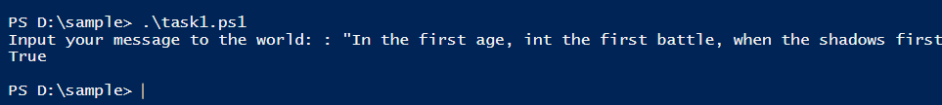

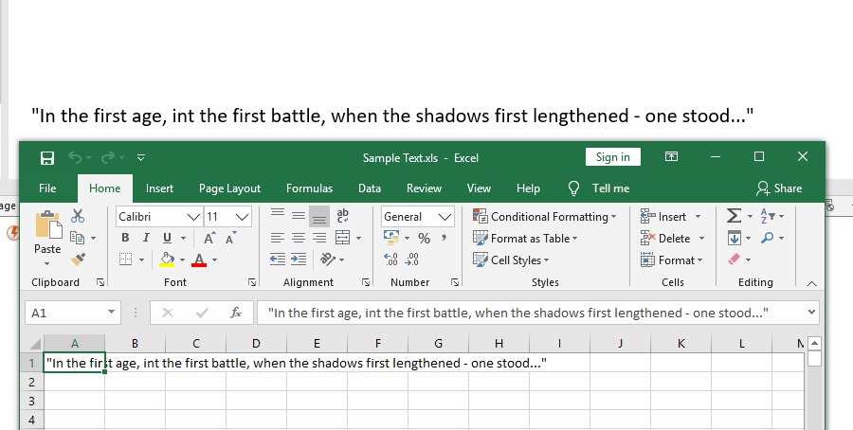

1. Написати сценарій **PowerShell**, що запускає форму, на якій розміщені 3 кнопки та поле для введення. Кнопки мають надписи «Приховати», «Показати» та «Очистити». Відповідні обробники подій будуть приховувати, показувати поле введення та видаляти у ньому текст.

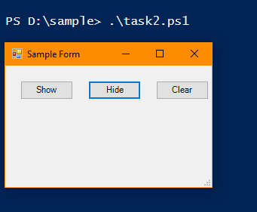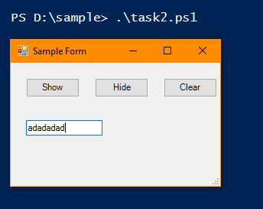

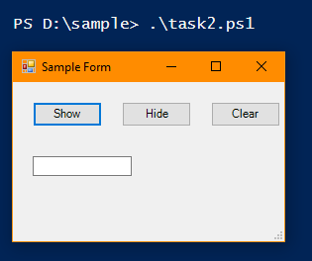

***Контрольні питання***

1. Як створити новий об’єкт у **PowerShell**? Якими можуть бути дані об’єкти?

У PowerShell є командлет ***New-Object***, що дозволяє, зокрема, створювати екземпляри зовнішніх COM-об'єктів, вказуючи відповідний **ProgID** як значення параметра ***-ComObject***.

Н-д: ***$Shell = New-Object -ComObject WScript.Shell***

1. З чого складається об’єктна модель документів Word та Excel? Як відкрити нові документи Word та Excel у сценаріях **PowerShell**?

Word:

На самому верхньому рівні об'єктної моделі **Word** знаходиться об'єкт ***Application***, який представляє безпосередньо сам додаток **Word** і містить (як властивості) всі інші об'єкти.

Сімейство ***Documents*** є властивістю об'єкта ***Application*** і містить набір об'єктів ***Document***, кожен з яких відповідає відкритому в **Word** документу. Клас Об'єкт ***Document*** містить в якості своїх властивостей сімейства різних об'єктів документа: символів (***Characters***), слів (***Words***), речень (***Sentences***), параграфів (***Paragraphs***), закладок (***Bookmarks***) і т. д.

Excel:

Основним об'єктом, що містить всі інші, є ***Application***. Окремі файли в **Excel** називають робочими книгами. Сімейство ***Workbooks*** в **Excel** є аналогом сімейства ***Documents*** в **Word** і містить набір об'єктів ***Workbook*** (аналог об'єкта ***Document*** в **Word**), кожен з яких відповідає відкритій в **Word** робочій книзі.

Для доступу до осередків активного робочого листа **Excel** використовується властивість ***Cells*** об'єкта ***Application***.

$Word=NEW-Object –comobject Word.Application

$Document=$Word.documents.open($Filename)

Те саме для Excel, якщо замінити Word.Application на Excel.Application

1. Які дії потрібно зробити, щоб стало можливим запустити форму зі сценарію **PowerShell**?

Створити форму, встановити її розміри, запустити (***$formName.ShowDialog()***)

1. Як у сценарії **PowerShell** додати візуальні елементи до форми та створити їх обробники подій?

$elementName=New-Object System.Windows.Forms.ElementClass

$ elementName.Add_Click